 | Wägebericht Flugzeug
 |  |  |  |  | D-
 | Kennblatt/Baureihe |  | Werk-Nr. |  | Eintragungszeichen

Technische Daten gem. Kennblatt |  |  |  |  |  |  |  |  |  |  | 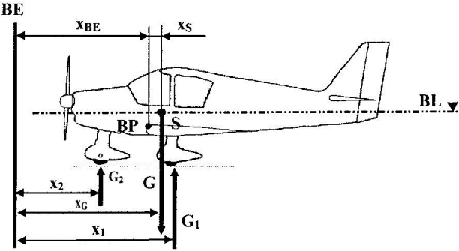  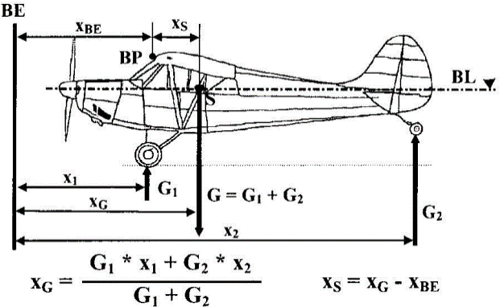
Bezugspunkt | (BP).
Bezugsebene | (BE):
Bezugslinie (hor.) | (BL):
Leermasse | G_{L} |  |  |  |  |  |  |  | [kg]
Leermassen-Schwerpkt. | X_{G} |  |  |  |  |  |  |  | [m] vor BE
Lufttüchtigkeits-Gruppe |  |  | Zuladung [kg] |  |  |  | Höchstzul. Flugmasse [kg]
Normalflugzeug (N)
Nutzflugzeug (U)
Zulässige Flugmassen-Schwerpunktlagen:
Lufttüchtigkeits-Gruppe | Abstand von BE |  |  |  |  |  |  | bei Flugmasse [kg]
 | x_{vorn} [m] |  |  |  | x_{hinten} [m]
Normalflugzeug (N)
Nutzflugzeug(U)

Wägung und Leermassenschwerpunktlage
 | Auflage | Brutto [kg] | Tara [kg] | Netto [kg] | Hebelarm [m] | Massenmoment  [mkg]
Wägung | links (G_{1L}) |  |  |  | X₁=
 | rechts (G_{1R}) |  |  |  | X₁=
 | vorn/hinten (G₂) |  |  |  | X₂=
 | Wägung (Summe A)

Abzüge  (Schmierstoffe, Hydraulik- und Enteisungsflüssigkeiten bei jeweils max. zul. Füllung) | Ausfliegbarer Kraftstoff (0,72 kg/ℓ) | Rumpfbehälter 1: [ℓ]
 |  | Rumpfbehälter 2: [ℓ]
 |  | Flügelbehälter 1: [ℓ]
 |  | Flügelbehälter 2: [ℓ]
 |  | Flügelbehälter 3: [ℓ]
 |  | Flügelbehälter 4: [ℓ]
 |  | Schmierstoffe (0,89kg/ ℓ): [ℓ]
 | Wägung (Summe B)

 | Wägung (Summe A)
 | - Wägung (Summe B)
 | = Leermasse G_{L} und Leermassenschwerpunkt x_{G} | G_{L}= | x_{G}=

 | Wägebericht Flugzeug
 |  |  |  |  | D-
 | Kennblatt/Baureihe |  | Werk-Nr. |  | Eintragungszeichen

Veränderliche Lasten |  | Masse [kg] | Hebelarm [m] | Moment [mkg]
Kraftstoff (0,72 kg/ ℓ) | Rumpfbehälter 1: [ℓ]
 | Rumpfbehälter 2: [ℓ]
 | Flügelbehälter 1: [ℓ]
 | Flügelbehälter 2: [ℓ]
 | Flügelbehälter 3: [ℓ]
 | Flügelbehälter 4: [ℓ]
Schmierstoff (0,89kg/ ℓ) | Behälter 1: [ℓ]
 | Behälter 2: [ℓ]
Sitzplatz 1: Flugzeugführer
Sitzplatz 2:
Sitzplatz 3:
Sitzplatz 4:
Gepäck:
Einsatzausrüstung:
Sondereinrichtung(en):
Weitere Behälter:
Sonstiges:
Die Massen und Hebelarme sind den Flugzeug-Unterlagen (Kennblatt, Flughandbuch, Ausrüstungsverzeichnis und dgl. zu entnehmen.

Ermittlung der Schwerpunktlagen bei Flugmasse
(mögliche vordere (x_{v}) und hintere (x_{h}) Schwerpunktlagen)
Lasten | Masse [kg] | Hebelarm [m] | Moment [mkg]

Höchstzulässige Zuladung | Normalflugzeug (N) | Nutzflugzeug (U)
Höchstzul. Flugmasse (MTOW) [kg]
- Leermasse (G_{L}) [kg]
= höchstzul. Zuladung [kg]

Daten für den Eintrag ins Flughandbuch
Leermasse (G_{L}) [kg] | Leermassen-Moment [mkg] | Zusätzliche Eintragungen für Flughandbuch und Hinweisschilder

 | Datum |  | Name des Freigabe Berechtigten |  | Stempel/Unterschrift des Freigabe Berechtigten

